Tiết ….
Lớp 8A Tiết (TKB): | Ng.giảng: / /20 | Sĩ số: / | Vắng:
Lớp 8B Tiết (TKB): | Ng.giảng: / /20 | Sĩ số: / | Vắng:
Lớp 8C Tiết (TKB): | Ng.giảng: / /20 | Sĩ số: / | Vắng:

BÀI 9: BASE. THANG PH
Môn học: KHTN phân môn Hóa học - Lớp: 8
Thời gian thực hiện: … tiết

I. MỤC TIÊU
1. Năng lực
1.1. Năng lực chung
- Năng lực tự học và tự chủ: Chủ động, tự tìm hiểu về khái niệm base, tính chất của base và tra bảng tính tan.
- Năng lực giao tiếp và hợp tác:
+ Sử dụng ngôn ngữ khoa học để diễn đạt về base.
+ Hoạt động nhóm có hiệu quả theo yêu cầu của GV trong khi thảo luận, đảm bảo các thành viên trong nhóm đều được tham gia và trình bày báo cáo.
- Năng lực giải quyết vấn đề và sáng tạo: Giải quyết các vấn đề kịp thời với các thành viên trong nhóm để thảo luận hiệu quả, giải quyết các vấn đề trong bài học và hoàn thành các nhiệm vụ học tập.
1.2. Năng lực khoa học tự nhiên
- Năng lực nhận thức KHTN: Trình bày được khái niệm base, nêu được kiềm là các hydroxide tan tốt trong nước.
- Năng lực tìm hiểu KHTN: Quan sát các thí nghiệm base, nêu và giải thích được hiện tượng và rút ra nhận xét về tính chất hóa học của base được học trong bài.
- Năng lực vận dụng kiến thức, kĩ năng đã học: Giải thích được hợp chất nào có tính chất base, phân loại và nêu được tính chất của base được học trong bài. Tra được bảng tính tan để biết được một số hydroxide. Liên hệ được pH trong dạ dày, trong máu, trong nước mưa, đất.
2. Phẩm chất
- Chăm chỉ: Có niềm say mê, hứng thú với việc khám phá và học tập khtn.
- Trung thực: C.thận, trung thực thực hiện các yêu cầu trong chủ đề của bài học.
- Trách nhiệm: Tgia tích cực hoạt động nhóm phù hợp với khả năng của bản thân.
II. THIẾT BỊ DẠY HỌC VÀ HỌC LIỆU
1. Giáo viên
- Máy chiếu, bảng nhóm, các hình ảnh theo SGK.
- Video: Cách làm và tác dụng của nước vôi trong: https://youtu.be/yn2QRbjJb-k
+ Hướng dẫn lọc lấy nước vôi trong làm bánh: https://youtu.be/mZ3FTmxbGDU
- Dụng cụ: Giá để ống nghiệm, ống nghiệm, ống hút nhỏ giọt, mặt kính đồng hồ, thìa thủy tinh, kẹp gỗ.
- Hóa chất: Dung dịch NaOH loãng, Mg(OH)₂, giấy quỳ tím, dung dịch phenolphthalein.
Phiếu học tập
PHIẾU HỌC TẬP SỐ 1
Câu 1: Trong các chất sau đây, những chất nào là base: P₂O₅, HCl, Mg(OH)₂, Ca(OH)₂, Na₂O, Zn(OH)₂, KOH, NaOH, CO₂, H₂SO₄, Fe(OH)₂.
………………………………………………………………………………………
Câu 2: Hoàn thành bảng sau:
Công thức hóa học | Tên base | Công thức hóa học | Tên base
NaOH |  | Mg(OH)₂
 | Potassium hydroxide |  | Iron (III) hydroxide
Ba(OH)₂ |  | Al(OH)₃
 | Copper (II) hydroxide |  | Calcium hydroxide
Câu 3: Sử dụng bảng tính tan, em hãy cho biết base nào tan được trong nước, base nào không tan được trong nước: LiOH, KOH, NaOH, Cu(OH)₂, Zn(OH)₂, Fe(OH)₃, Mg(OH)₂, Ca(OH)₂, Ba(OH)₂, Al(OH)_{3.}
………………………………………………………………………………………

PHIẾU HỌC TẬP SỐ 2
Câu 1: Tiến hành thí nghiệm tìm hiểu tính chất của base và hoàn thành bảng sau:
STT | Thí nghiệm | Hiện tượng | Phương trình phản ứng
1 | Làm đổi màu chất chỉ thị
2 | Dung dịch NaOH tác dụng với dung dịch HCl loãng.
3 | Mg(OH)₂ tác dụng với dung dịch HCl loãng
Câu 2: Viết phương trình hóa học xảy ra khi cho các base sau: KOH, Cu(OH)₂, Ca(OH)₂ lần lượt tác dụng với:
a. dung dịch hydrochloric acid HCl.
b. dung dịch sulfuric acid H₂SO₄.
………………………………………………………………………………………
………………………………………………………………………………………
Câu 3: Hoàn thành các phương trình theo sơ đồ sau:
a. ….. KOH + ? → K₂SO₄ + H₂O
b. Mg(OH)₂ + ? → MgSO₄ + H₂O
c. Al(OH)₃ + H₂SO₄ → ? + ?
Câu 4: Có hai dung dịch acetic acid (giấm ăn) CH₃COOH và calcium hydroxide (nước vôi trong) Ca(OH)₂. Nêu cách phân biệt hai dung dịch trên bằng:
a. Giấy quỳ tím.
b. Dung dịch phenolphthalein.
……………………………………………………………………………………

PHIẾU HỌC TẬP SỐ 3.
- Tiến hành thí nghiệm xác định pH của một số dung dịch bằng giấy pH. Hoàn thành phiếu học tập.
Dung dịch | Mẫu giấy quỳ | Giá trị pH
Nước lọc
Giấm ăn
Nước chanh
Nước ngọt có gas
Nước rửa bát
Baking sođa
1. Đọc giá trị pH của từng dung dịch và cho biết dung dịch nào có tính acid, dung dịch nào có tính base?
……………………………………………………………………………………
……………………………………………………………………………………
2. Tính chất chung của dung dịch các chất có giá trị pH < 7 và của dung dịch các chất có giá trị pH > 7 là gì?
……………………………………………………………………………………
……………………………………………………………………………………

PHỤ LỤC 1
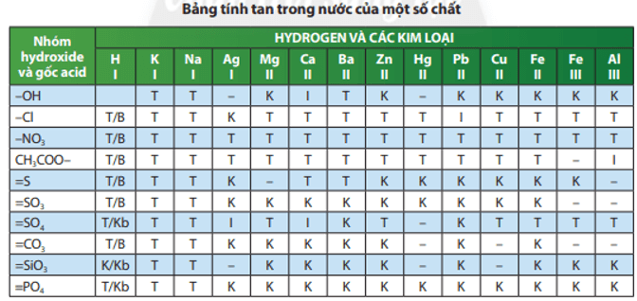
2. Học sinh
- Vở ghi, sgk, dụng cụ học tập
- Đọc trước nội dung bài 9. Base, tìm hiểu kiến thức liên quan đến bài học qua internet, sách báo.
- Giấy A0.
III. TIẾN TRÌNH DẠY HỌC
1. Hoạt động khởi động (Mở đầu)
a. Mục tiêu: Tạo hứng thú cho học sinh, dẫn dắt giới thiệu vấn đề để học sinh biết được vai trò của base trong cuộc sống.
b. Nội dung: Cho học sinh xem video quy trình làm bánh mứt.
- Học sinh quan sát các mẫu sau: (1) Bí đao ngâm trong nước vôi trong làm mứt, (2) cà chua ngâm trong nước vôi trong làm mứt.
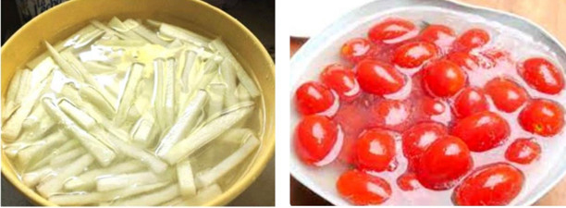
Tìm hiểu vai trò của nước vôi trong?
c. Sản phẩm: Học sinh bước đầu nói lên suy nghĩ của bản thân và có hướng điều chỉnh đúng trong vấn đề nghiên cứu.
d. Tổ chức thực hiện
HOẠT ĐỘNG CỦA GV - HS | DỰ KIẾN SẢN PHẨM
* Bước 1: Chuyển giao nhiệm vụ học tập  - GV cho học sinh xem video quy trình làm bánh mứt.  - Quan sát mẫu, hình ảnh trên máy chiếu và trả lời câu hỏi:  ? Để tránh nguyên liệu bị nát vụn khi chế biến trong quá trình làm bánh mứt người ta thường ngâm nguyên liệu vào nước vôi trong. Trong quá trình đó độ chua của một số loại quả sẽ giảm đi. Vì sao lại như vậy?  * Bước 2: HS thực hiện nhiệm vụ  - Học sinh thảo luận nhóm hoàn thành câu hỏi của GV đưa ra.  - GV quan sát, hỗ trợ khi cần thiết.  * Bước 3: Báo cáo, thảo luận  - GV yêu cầu 2 -3 HS đại diện nhóm trình bày, HS nhóm khác nhận xét, bổ sung.  * Bước 4: Kết luận, nhận định  - GV nhận xét, chốt lại kiến thức, đặt vấn đề vào bài. | Câu trả lời của HS
2. Hình thành kiến thức
* Hoạt động 1: Tìm hiểu khái niệm Base và phân loại Base.
a. Mục tiêu: Nêu được khái niệm base (tạo ra ion OH⁻), cách gọi tên và công thức hóa học của một số base thông dụng.
- Nêu được kiềm là các hydroxide tan tốt trong nước.
- Tra được bảng tính tan để biết một số hydroxide cụ thể thuộc loại kiềm hoặc base không tan.
b. Nội dung: GV chia lớp thành 4 nhóm hoàn thành phiếu học tập số 1, hoàn thành mục tiêu yêu cầu.
- GV giới thiệu các loại thực phẩm chứa hàm lượng base cao.
c. Sản phẩm: Câu trả lời của HS trong phiếu học tập số 1.
PHIẾU HỌC TẬP SỐ 1
Câu 1: Những chất là base: Mg(OH)₂; Ca(OH)₂; Zn(OH)₂; KOH; NaOH; Fe(OH)₂
Câu 2: Hoàn thành bảng sau:
Công thức hóa học | Tên base | Công thức hóa học | Tên base
NaOH | Sodium hydroxide | Mg(OH)₂ | Magnesium hydroxide
KOH | Potassium hydroxide | Fe(OH)₃ | Iron (III) hydroxide
Ba(OH)₂ | Barium hydroxide | Al(OH)₃ | Aluminium hydroxide
Cu(OH)₂ | Copper (II) hydroxide | Ca(OH)₂ | Calcium hydroxide
Câu 3
+ Base tan được trong nước gọi là kiềm: LiOH, KOH, NaOH, Ba(OH)₂, Ca(OH)₂ (tan ít).
+ Base không tan trong nước: Cu(OH)₂, Zn(OH)₂, Fe(OH)₃, Mg(OH)₂, Al(OH)_{3.}
- Các loại thực phẩm chứa hàm lượng base cao.
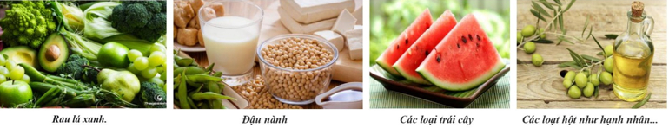
d. Tổ chức thực hiện
HOẠT ĐỘNG CỦA GV - HS | DỰ KIẾN SẢN PHẨM
* Bước 1: Chuyển giao nhiệm vụ học tập  - Chia lớp thành 4 nhóm, đặt câu hỏi:  ? Trong các chất sau đây, chất nào là base: Cu(OH)₂, NaCl, MgSO₄, Ba(OH)₂.  1. Công thức hóa học của các base có đặc điểm gì giống nhau?  2. Nhận xét số nhóm OH? Xác định hóa trị của nhóm OH trong các công hức trên?  3. Em có nhận xét gì về hóa trị nhó OH với số nguyên tử kim loại?  4. Các dung dịch base có đặc điểm gì chung?  5. Thảo luận nhóm và đề xuất khái niệm base?  - GV hướng dẫn HS cách gọi tên một số base thông dụng.  + Tên base = tên kim loại + hóa trị (nếu có) + hydroxide.  - GV yêu cầu HS thảo luận nhóm hoàn thành câu hỏi 1, 2 trong phiếu học tập số 1.  - GV: các base được chia làm hai loại tùy vào tính tan của chúng:  + Base tan được trong nước gọi là kiềm: LiOH; KOH; NaOH; Ba(OH)₂; Ca(OH)₂ (tan ít).  + Base không tan trong nước: Cu(OH)₂; Zn(OH)₂; Fe(OH)₃; Mg(OH)₂; Al(OH)_{3.}  - GV hướng dẫn HS sử dụng bảng tính tan (phụ lục 1) và thảo luận cặp đôi hoàn thành câu hỏi 3 trong phiếu học tập số 1.  - GV: các loại thực phẩm nào có chứa hàm lượng base cao?  * Bước 2: HS thực hiện nhiệm vụ  - Mỗi nhóm thảo luận kết quả rút ra khái niệm base và hoàn thành phiếu h.tập số 1.  - Sau khi thảo luận xong rút ra kết luận.  * Bước 3: Báo cáo, thảo luận  - GV gọi HS đại diện các nhóm trình bày, các nhóm còn lại nhận xét bổ sung.  * Bước 4: Kết luận, nhận định  - GV kết luận về nội dung kiến thức các nhóm đã đưa ra.  - GV cho HS thực hành đọc và viết tên một số base thông dụng. | I. Khái niệm và phân loại Base  1. Khái niệm: Base là những hợp chất trong phân tử có nguyên tử kim loại liên kết với nhóm hydroxide. Khi tan trong nước, base tạo ra ion OH-.  2. Công thức hóa học của base  - Gồm một nguyên tử kim loại liên kết với một hay nhiều nhóm hydroxide (-OH).  => Công thức tổng quát: M(OH)n.  + n là hóa trị của kim loại M.  3. Tên gọi base:  Tên base = tên kim loại + hóa trị (nếu có) + hydroxide  4. Phân loại  - Các base được chia làm hai loại tùy vào tính tan của chúng:  + Base tan được trong nước gọi là kiềm: LiOH; KOH; NaOH, Ba(OH)₂; Ca(OH)₂ (tan ít).  + Base không tan trong nước: Cu(OH)₂; Zn(OH)₂; Fe(OH)₃; Mg(OH)₂; Al(OH)_{3.}
* Hoạt động 2. Tìm hiểu tính chất hóa học của Base
a. Mục tiêu: Tiến hành được thí nghiệm base là làm đổi màu chất chỉ thị, phản ứng với acid tạo muối, nêu và giải thích được hiện tượng và rút ra nhận xét về tính chất hóa học của base.
b. Nội dung: Tổ chức cho HS làm thí nghiệm tìm hiểu tính chất của base, nêu hiện tượng và viết phương trình phản ứng, trả lời câu hỏi của GV.
- Tìm hiểu một số ứng dụng của base trong đời sống.
c. Sản phẩm: Phiếu học tập số 2.

PHIẾU HỌC TẬP SỐ 2
Câu 1: Tiến hành thí nghiệm tìm hiểu tính chất của base và hoàn thành bảng sau:
STT | Thí nghiệm | Hiện tượng | Phương trình phản ứng
1 | Làm đổi màu chất chỉ thị | Các dung dịch base (kiềm) làm đổi màu chất chỉ thị:  + Quỳ tím thành xanh.  + Dung dịch phenolphthalein không màu thành màu hồng.
2 | Dung dịch NaOH tác dụng với dung dịch HCl loãng | Dung dịch màu hồng chuyển sang không màu | NaOH + HCl → NaCl + H₂O  Sodium hydroxide Sodium chloride
3 | Mg(OH)₂ tác dụng với dung dịch HCl loãng | Chất rắn Mg(OH)₂ tan dần, dung dịch không màu | Mg(OH)₂ + HCl → MgCl₂ + H₂O  Magnesium hydroxide Magnesium chloride
Câu 2: Viết phương trình hóa học xảy ra khi cho các base sau: KOH, Cu(OH)₂, Ca(OH)₂ lần lượt tác dụng với:
a. dung dịch hydrochloric acid HCl.
b. dung dịch sulfuric acid H₂SO₄.
=> a. KOH + HCl → KCl + H₂O
Cu(OH)₂ + 2HCl → CuCl₂ + 2H₂O
Ca(OH)₂ + 2HCl → CaCl₂ + 2H₂O
b. 2KOH + H₂SO₄ → K₂SO₄ + H₂O
Cu(OH)₂ + H₂SO₄ → CuSO₄ + 2H₂O
Ca(OH)₂ + H₂SO₄ → Ca SO₄ + 2H₂O
Câu 3: Hoàn thành các phương trình theo sơ đồ sau:
a. 2KOH + H₂SO₄ → K₂SO₄ + H₂O
b. Mg(OH)₂ + H₂SO₄ → MgSO₄ + H₂O
c. 2Al(OH)₃ + 3H₂SO₄ → Al₂(SO₄)₃ + 6H₂O
Câu 4: Có hai dung dịch acetic acid (giấm ăn) CH₃COOH và calcium hydroxide (nước vôi trong) Ca(OH)₂. Nêu cách phân biệt hai dung dịch trên bằng:
a. Giấy quỳ tím.
b. Dung dịch phenolphthalein.
=> a. Giấy quỳ tím hóa đỏ là CH₃COOH, giấy quỳ tím hóa xanh là Ca(OH)₂.
b. Dung dịch phenolphthalein không màu chuyển sang màu hồng là Ca(OH)₂, không có hiện tượng gì là CH₃COOH.
d. Tổ chức thực hiện
HOẠT ĐỘNG CỦA GV - HS | DỰ KIẾN SẢN PHẨM
* Bước 1: Chuyển giao nhiệm vụ học tập  - GV chia lớp làm 6 nhóm, cho HS đại diện nhóm đọc dụng cụ, hóa chất có trong khay, các nhóm khác kiểm tra đầy đủ dụng cụ, hóa chất trước khí tiến hành thí nghiệm.  - GV hướng dẫn cách tiến hành thí nghiệm, cách quan sát và ghi nhận kết quả vào câu 1 trong phiếu học tập số 2.  - GV gọi HS nhận xét, nêu hiện tượng.  - GV gọi HS lên bảng viết phương trình hóa học.  - GV cho HS thảo luận cặp đôi hoàn thành câu hỏi 2, 3, 4 trong phiếu học tập số 2.  * Bước 2: HS thực hiện nhiệm vụ  - HS thực hiện hoàn thành các yêu cầu của GV.  - GV quan sát, hỗ trợ các nhóm khi cần thiết.  * Bước 3: Báo cáo, thảo luận  - GV gọi HS đại diện các nhóm trình bày.  - Nhóm khác nhận xét, bổ sung phần trình bày của nhóm bạn.  * Bước 4: Kết luận, nhận định  - GV nhận xét, chốt lại kiến thức đúng. | II. Tính chất hóa học của Base.  - Các dung dịch base (kiềm) làm đổi màu chất chỉ thị:  + Quỳ tím thành xanh.  + Dung dịch phenolphthalein không màu thành màu hồng.  - Các base khác như KOH, Ca(OH)₂, Mg(OH)₂, Fe(OH),... cũng phản ứng với dung dịch acid tạo thành muối và nước.  - Phản ứng của base với acid tạo thành muối và nước. Phản ứng này được gọi là phản ứng trung hoà.  Ví dụ  Ca(OH)₂ + H₂SO₄→ CaSO₄ + 2H₂O.
* Hoạt động 3: Tìm hiểu về thang pH.
a. Mục tiêu: Nêu được thang pH, sử dụng thang pH dùng để đánh giá độ acid - base của dung dịch.
- Tiến hành một số thí nghiệm đo pH (bằng giấy pH) một số loại thực phẩm (đồ uống, hoa quả,…)
- Liên hệ được pH trong dạ dày, trong máu, trong nước mưa, đất.
b. Nội dung: Q.sát hình ảnh giấy pH giá trị pH của một số chất thường gặp.
- HS sử dụng giấy pH và thang pH, đọc giá trị pH của một số mẫu: giấm ăn, nước lọc, nước xà phòng,… nhận xét về tính acid, tính base của các chất. Hoàn thành phiếu học tập.
PHIẾU HỌC TẬP SỐ 3.
- Tiến hành thí nghiệm xác định pH của một số dung dịch bằng giấy pH. Hoàn thành phiếu học tập.
Dung dịch | Mẫu giấy quỳ | Giá trị pH
Nước lọc
Giấm ăn
Nước chanh
Nước ngọt có gas
Nước rửa bát
Baking sođa
1. Đọc giá trị pH của từng dung dịch và cho biết dung dịch nào có tính acid, dung dịch nào có tính base?
……………………………………………………………………………………
2. Tính chất chung của dung dịch các chất có giá trị pH < 7 và của dung dịch các chất có giá trị pH > 7 là gì?
……………………………………………………………………………………

Câu 1 (SGK/Tr.43): Hãy nêu cách để kiểm tra đất trồng có bị chua hay không.
Câu 2 (SGK/Tr.43): Hãy tìm hiểu và cho biết giá trị pH trong máu, trong dịch dạ dày của người, trong nước mưa, trong đất. Nếu giá trị pH của máu và của dịch vị dạ dày ngoài khoảng chuẩn sẽ gây nguy hiểm cho sức khoẻ của người như thế nào?
c. Sản phẩm: Câu trả lời của HS có thể.
- Phiếu học tập đã hoàn thành.
PHIẾU HỌC TẬP SỐ 3.
- Tiến hành thí nghiệm xác định pH của một số dung dịch bằng giấy pH. Hoàn thành phiếu học tập.
Dung dịch | Mẫu giấy quỳ | Giá trị pH
Nước lọc | Không đổi màu | 7
Giấm ăn | Đỏ | 2,8
Nước chanh | Đỏ | 2 - 3
Nước ngọt có gas | Đỏ tía | 3 - 4
Nước rửa bát | Tím | 5,5 - 7
Baking sođa | Xanh dương | 9,5
1. Đọc giá trị pH của từng dung dịch và cho biết dung dịch nào có tính acid, dung dịch nào có tính base?
+ Dung dịch có tính acid là: Giấm ăn, nước chanh, nước ngọt có gas
+ Dung dịch có tính base là: baking soda

2. Tính chất chung của dung dịch các chất có giá trị pH < 7 và của dung dịch các chất có giá trị pH > 7 là gì?
+ Dung dịch có tính acid là: pH < 7.
+ Dung dịch có tính base là: pH > 7.
- Sữa (pH = 6,2); nước cam (pH = 3,5); cà phê (pH = 5,5 ).
Câu 1 (SGK/Tr.43): Để kiểm tra đất trồng có bị chua hay không tiến hành như sau: Lấy mẫu đất trồng sau đó hoà mẫu đất trồng vào nước cất được huyền phù. Lọc lấy phần dung dịch rồi đem thử pH bằng máy đo pH hoặc giấy đo pH.
Nếu giá trị pH thu được nhỏ hơn 7 chứng tỏ đất trồng bị chua.
Câu 2 (SGK/Tr.43)
- Giá trị pH trong máu, trong dịch dạ dày của người, trong nước mưa, trong đất: + Trong cơ thể người, pH của máu luôn được duy trì ổn định trong phạm vi khoảng 7,35 - 7,45.
+ Dịch vị dạ dày của con người chứa acid HCl với pH dao động khoảng 1,5 - 3,5.
+ Nước mưa bình thường mà chúng ta hay sử dụng có giá trị pH rơi vào khoảng 5,6. Cụ thể hơn, tại thành phố, giá trị pH nước mưa dao động từ 4,67 - 7,5. Và tại các khu công nghiệp, nước mưa có giá trị pH trung bình khoảng 4,72, thường dao động từ 3,8 - 5,3.
+ Đất thích hợp cho trồng trọt có giá trị pH trong khoảng từ 5 - 8.
- Trong cơ thể người, máu và dịch dạ dày … đều có giá trị pH trong một khoảng nhất định. Chỉ số pH trong cơ thể có liên quan đến tình trạng sức khoẻ. Nếu chỉ số pH tăng hoặc giảm đột ngột (ngoài khoảng chuẩn) thì là dấu hiệu ban đầu của bệnh lí.
+ Nếu giá trị pH dạ dày cao hơn khoảng chuẩn sẽ khiến cho tình trạng tiêu hóa khó khăn, các vi khuẩn sẽ dễ sinh sôi hơn trong hệ tiêu hóa và tăng nguy cơ gây ra các bệnh đường tiêu hóa … Nếu giá trị pH trong dạ dày thấp hơn khoảng chuẩn sẽ gây ra các vấn đề như đắng miệng, ợ chua, ợ hơi, nóng trong lồng ngực, đau dạ dày, viêm loét dạ dày, xuất huyết tiêu hóa,…
+ Nếu có pH máu ngoài khoảng chuẩn, có thể bắt đầu gặp các triệu chứng nhất định. Các triệu chứng gặp phải sẽ phụ thuộc vào việc máu có tính acid hơn hay kiềm hơn. Một số triệu chứng nhiễm toan (máu có tính acid) bao gồm: đau đầu; lú lẫn; mệt mỏi; buồn ngủ; ho và khó thở; nhịp tim không đều hoặc tăng; đau bụng; yếu cơ … Các triệu chứng nhiễm kiềm bao gồm: lú lẫn và chóng mặt; run tay; tê hoặc ngứa ran ở bàn chân, bàn tay hoặc mặt; co thắt các cơ; nôn hoặc buồn nôn …
d. Tổ chức thực hiện
HOẠT ĐỘNG CỦA GV - HS | DỰ KIẾN SẢN PHẨM
* Bước 1: Chuyển giao nhiệm vụ học tập  - GV chia lớp làm 6 nhóm, cho HS đại diện nhóm đọc dụng cụ, hóa chất có trong khay, các nhóm khác kiểm tra đầy đủ dụng cụ, hóa chất trước khí tiến hành thí nghiệm.  - GV hướng dẫn cách tiến hành thí nghiệm, cách quan sát và ghi nhận kết quả vào phiếu học tập số 3.  - GV gọi HS trình bày kết quả thảo luận phiếu học tập số 3.  - GV cho HS thảo luận cặp đôi hoàn thành câu hỏi 1, 2 tr 43 SGK.  * Bước 2: HS thực hiện nhiệm vụ  - HS thực hiện hoàn thành các yêu cầu của GV.  - GV quan sát, hỗ trợ các nhóm khi cần thiết.  * Bước 3: Báo cáo, thảo luận  - GV gọi HS đại diện các nhóm trình bày.  - Nhóm khác nhận xét, bổ sung phần trình bày của nhóm bạn.  * Bước 4: Kết luận, nhận định  - GV nhận xét, chốt lại kiến thức đúng. | III. Thang pH  - Thang pH là một tập hợp các con số từ 1 đến 14 được sử dụng để đánh giá độ acid - base của dung dịch.  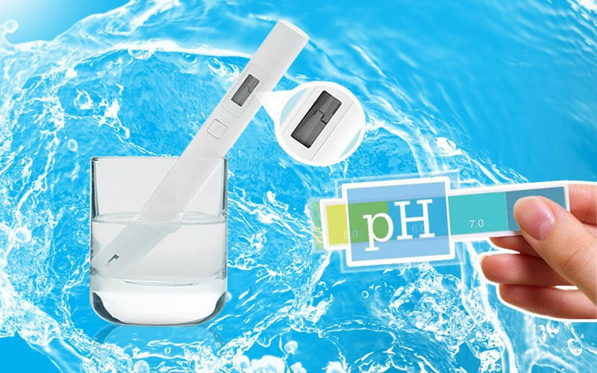  - Các dung dịch acid có pH < 7, các dung dịch kiềm có pH > 7 và dung dịch trung tính có pH = 7.  - Giá trị pH còn được sử dụng để so sánh độ mạnh của các acid cùng nồng độ hoặc các base cùng nồng độ.  - Xác định giá trị pH có thể
3. Hoạt động luyện tập
a. Mục tiêu: HS hệ thống được một số kiến thức đã học bằng sơ đồ tư duy.
b. Nội dung: HS tóm tắt nội dung kiến thức bài học bằng sơ đồ tư duy trên giấy A0.
c. Sản phẩm: Sơ đồ tư duy kiến thức
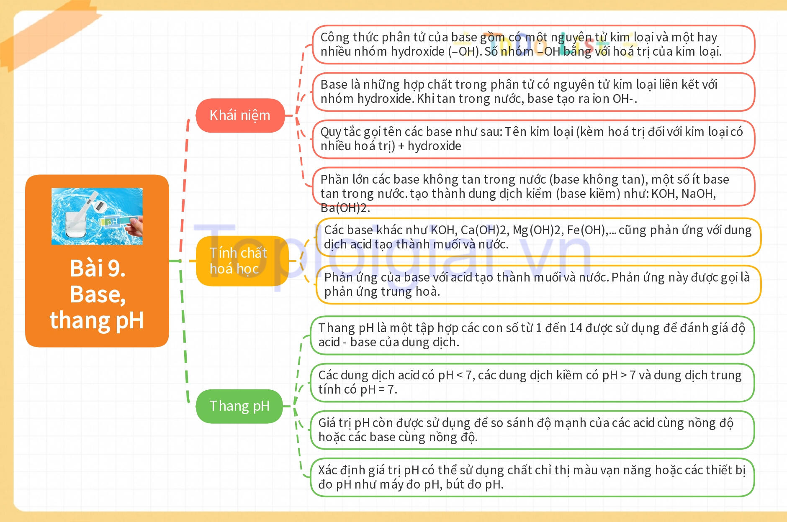
d. Tổ chức thực hiện
HOẠT ĐỘNG CỦA GV - HS | DỰ KIẾN SẢN PHẨM
* Bước 1: Chuyển giao nhiệm vụ học tập
- GV yêu cầu HS tóm tắt nội dung bài học dưới dạng sơ đồ tư duy trên giấy A0.

* Bước 2: HS thực hiện nhiệm vụ
- HS tóm tắt nội dung bài học dưới dạng sơ đồ tư duy trên giấy A0.
* Bước 3: Báo cáo, thảo luận
- GV gọi ngẫu nhiên HS đại diện các nhóm lần lượt trình bày, HS nhóm khác nhận xét, bổ sung

* Bước 4: Kết luận, nhận định
- GV tóm tắt kiến thức bài học bằng sơ đồ tư duy trên bảng.
4. Hoạt động vận dụng
a. Mục tiêu: Hs thực hiện làm bài tập vận dụng để nắm vững kiến thức.
b. Nội dung: HS sử dụng SGK và vận dụng k.thức đã học để làm bài tập.
Câu 1: Base nào là kiềm?

A. Ba(OH)₂. B. Cu(OH)₂. C. Mg(OH)₂. D. Fe(OH)₂.
Câu 2: Phát biểu đúng là:
A. Môi trường kiềm có pH<7. B. Môi trường kiềm có pH>7.
C. Môi trường trung tính có pH≠7. D. Môi trường acid có pH>7.
Câu 3: Base là những chất làm cho quỳ tím chuyển sang màu nào trong số các màu sau đây?
A. Đỏ. B. Xanh. C. Tím. D. Vàng
Câu 4: Thang pH được dùng để:
A. biểu thị độ acid của dung dịch. B. biểu thị độ base của dung dịch

C. biểu thị độ acid, base của dung dịch. D. biểu thị độ mặn của dung dịch
Câu 5: Điền vào chỗ trống: "Base là những ... trong phân tử có nguyên tử kim loại liên kết với nhóm ... . Khi tan trong nước, base tạo ra ion ..."
A. Đơn chất, hydrogen, OH− B. Hợp chất, hydroxide, OH−
C. Đơn chất, hydroxide, H+ D. Hợp chất, hydrogen, H+
Câu 6: Ở một số khu vực, không khí bị ô nhiễm bởi các chất khí như SO₂, NO₂,... sinh ra trong sản xuất công nghiệp và đốt cháy nhiên liệu. Các khí này có thể hòa tan vào nước và gây ra hiện tượng:
A. Đất bị phèn, chua. B. Đất bị nhiễm mặn

C. Mưa acid. D. Nước bị nhiễm kiềm
Câu 7: Tìm phát biểu đúng:
A. Base là hợp chất mà phân tử có chứa nguyên tử kim loại
B. Acid là hợp chất mà phân tử có chứa một hay nhiều nguyên tử H
C. Base hay còn gọi là kiềm

D. Chỉ có base tan mới gọi là kiềm
Câu 8: Trong cơ thể người, pH của máu luôn được duy trì ổn định trong phạm rất hẹp khoảng:
A. 7,25-7,35 B. 7,35-7,45 C. 7,45-7,55 D. 7,55-7,65
Câu 9: Cho 1g NaOH rắn tác dụng với dung dịch chứa 1g HNO₃. Dung dịch sau phản ứng có môi trường:
A. Trung tính. B. Base. C. Acid. D. Lưỡng tính.
Câu 10: Điền vào chỗ trống: "pH của môi trường ảnh hưởng đến sự phát triển của ... và ... "
A. cá, hoa B. động vật, nấm
C. thực vật, lưỡng cư D. thực vật, động vật
Câu 11: Nếu pH = 7 thì dung dịch có môi trường:

A. Trung tính B. Base C. Acid D. Muối
Câu 12: Nếu pH<7 thì dung dịch có môi trường:

A. Acid B. Base C. Muối D. Trung tính
Câu 13: Nếu pH>7 thì dung dịch có môi trường:
A. Muối B. Base C. Acid D. Trung tính
Câu 14: Hoàn thành phương trình sau: KOH + ...?... → K₂SO₄ + H₂O
A. KOH + H₂SO₄ → K₂SO₄ + H₂O B. 2KOH + SO₄ → K₂SO₄ + 2H₂O

C. 2KOH + H₂SO₄ → K₂SO₄ + 2H₂O D. KOH + SO₄ → K₂SO₄ + H₂O
Câu 15: Cho V ml dung dịch A gồm hai acid HCl 0,1M và H₂SO₄ 0,1M trung hòa vừa đủ 30ml dung dịch B gồm hai base NaOH 0,8M và Ba(OH)₂ 0,1M. Trị số của V là?
A. 30 ml B. 100 ml C. 90 ml D. 45 ml
Câu 16: Dung dịch nào sau đây có pH > 7?

A. NaOH. B. H₂SO₄. C. NaCl. D. HNO₃.
Câu 17: Cho 100ml dung dịch Ba(OH)₂ 0,1M vào 100ml dung dịch HCl 0,1M. Dung dịch thu được sau phản ứng:

A. Làm quỳ tím hoá xanh.
B. Làm quỳ tím hoá đỏ.
C. Phản ứng được với magiê giải phóng khí hydrogen.
D. Không làm đổi màu quỳ tím.
Câu 18: Thang pH thường dùng có các giá trị:
A. Từ 5 đến 8. B. Từ 1 đến 14
C. Từ 1 đến 13. D. Từ 1 đến 7
Câu 19: Base tan và không tan có tính chất hoá học chung là:
A. Làm quỳ tím hoá xanh.
B. Tác dụng với oxide axit tạo thành muối và nước.

C. Tác dụng với acid tạo thành muối và nước.
D. Bị nhiệt phân huỷ tạo ra oxit base và nước.
Câu 20: Sữa tươi có độ pH ở khoảng:
A. 5,6 B. 6,7 C. 7,8 D. 8,9
c. Sản phẩm: Câu trả lời của HS:
1.A | 2.B | 3.B | 4.C | 5.B | 6.C | 7.D | 8.B | 9.B | 10.D
11.A | 12.A | 13.B | 14.C | 15.B | 16.A | 17.A | 18.B | 19.C | 20.B
d. Tổ chức thực hiện
HOẠT ĐỘNG CỦA GV - HS | DỰ KIẾN SẢN PHẨM
* Bước 1: Chuyển giao nhiệm vụ học tập
- GV yêu cầu HS thảo luận trả lời các câu hỏi vào vở bài tập.

* Bước 2: HS thực hiện nhiệm vụ
- HS thảo luận trả lời các câu hỏi vào vở bài tập theo yêu cầu của GV.

- GV quan sát hỗ trợ các nhóm khi cần thiết.

* Bước 3: Báo cáo, thảo luận
- GV gọi những HS làm nhanh nhất trình bày, các nhóm khác nhận xét, bổ sung.

* Bước 4: Kết luận, nhận định
- GV chốt lại đáp án đúng.
* Hướng dẫn tự học ở nhà
- HS về nhà tìm hiểu và viết bài thuyết trình nộp vào giờ sau về:
+ Phản ứng của thuốc chữa đau dạ dày (thuốc chữa đau dạ dày có thành phần là Al(OH)₃ và Mg(OH)₂ xảy ra phản ứng hóa học với HCl trong dạ dày).
+ Tìm hiểu vai trò của Ca(OH)₂ và NaOH trong đời sống.

Tài liệu được chia sẻ bởi Website VnTeach.Com
https://www.vnteach.com

